

Manter Critério de Cobrança
Esta funcionalidade, que pertence ao Módulo de Cobrança, tem como objetivo manter os critérios de cobrança. Ela pode ser acessada mediante o caminho: GSAN > Cobranca > Critério de Cobrança > Manter Critério de Cobrança.
Feito isso, o sistema exibe a tela de filtro abaixo:

Observação
Informamos que os dados exibidos nas telas e relatórios a seguir são fictícios, e não retratam informações de clientes.
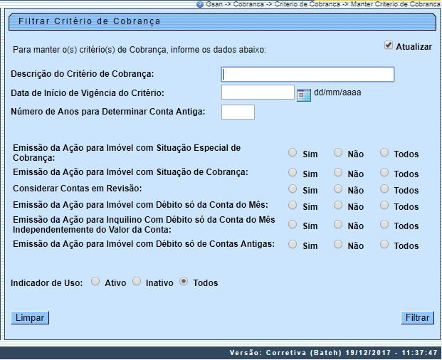
Preencha os campos com os dados necessários (para detalhes sobre o preenchimento dos campos clique aqui). Em seguida, clique no botão .
O sistema exibe a tela Manter Critério de Cobrança com base no filtro especificado.
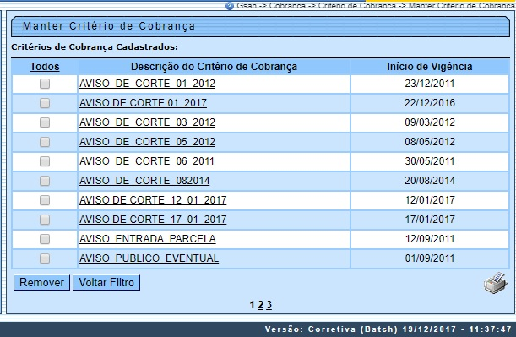
Para excluir um item, marque no checkbox do item desejado, ou no link Todos (para marcar todos os itens) e, em seguida, clique no botão .
Para imprimir o relatório de Critérios de Cobrança Cadastrados, clique no ícone .
Para atualizar, clique no link do campo Descrição do Critério de Cobrança. O sistema visualiza a tela abaixo:
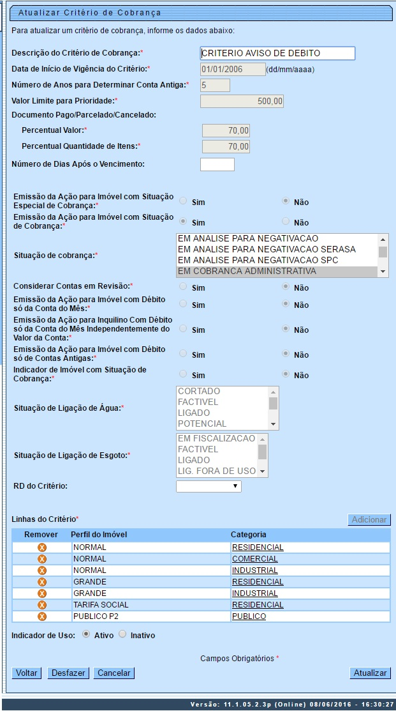
Faça as modificações que julgar necessárias e clique no botão . Em seguida, o sistema efetua algumas validações:
- Verificar existência de dados:
  - Caso não exista a tabela na base de dados, o sistema exibe a mensagem: Tabela «xxxxxxxxxxxxxx» inexistente e cancela a operação.
  - Caso a tabela esteja sem dados, o sistema exibe a mensagem: Tabela «xxxxxxxxxxxxx» sem dados para seleção e cancela a operação.
- Verificar data de início de vigência:
  - Caso a data de início de vigência esteja inválida, o sistema exibe a mensagem: Data de Início de Vigência inválida.
  - Caso a data de início de vigência seja menor que a data corrente, o sistema exibe a mensagem: Data de Início de Vigência não deve ser anterior a « Data Corrente ».
- Verificar se o critério de cobrança já foi utilizado:
  - Caso exista algum documento de ação de cobrança gerado a partir do critério de cobrança, o sistema exibe a mensagem: Critério de Cobrança já utilizado, não pode ser alterado nem excluído e cancela a operação.
- Verificar valor máximo do débito menor que valor mínimo do débito:
  - Caso informe o valor máximo do débito e este seja menor do que o valor mínimo do débito, o sistema exibe a mensagem: Valor Máximo do Débito é menor do que o Valor Mínimo do Débito.
- Verificar quantidade máxima de contas menor que quantidade mínima de contas:
  - Caso informe a quantidade máxima de contas e esta seja menor do que a quantidade mínima de contas, o sistema exibe a mensagem: Quantidade Máxima de Contas é menor do que a Quantidade Mínima de Contas.
- Verificar preenchimento dos campos:
  - Caso o usuário não informe ou selecione o conteúdo de algum campo necessário à alteração do critério de cobrança, o sistema exibe a mensagem: Informe « nome do campo que não foi preenchido ou selecionado ».
- Atualização realizada por outro usuário
  - Caso o usuário esteja tentando atualizar um critério de cobrança e o mesmo já tenha sido atualizado durante a manutenção corrente, o sistema exibe a mensagem: Esse(s) registro(s) foi(ram) atualizado(s) ou removido(s) por outro usuário durante a operação. Realize uma nova manutenção.
- Verificar sucesso da transação:
  - Caso o código de retorno da operação efetuada no banco de dados seja diferente de zero, o sistema exibe a mensagem conforme o código de retorno;
  - Caso contrário, será exibida a mensagem: Critério de Cobrança « código do Critério de Cobrança » atualizado com sucesso, quando da atualização do critério de cobrança, ou « Quantidade » Critério(s) de Cobrança removido(s) com sucesso, quando da remoção do(s) critério(s), bem como apresentar os links com as opções Menu Principal e Realizar outra Manutenção de Critério de Cobrança, desviando para as telas correspondentes.
- Verificar perfil do imóvel e categoria já existentes:
  - Caso o perfil do imóvel e a categoria informados já estejam na lista, o sistema exibe a mensagem: Este Perfil do Imóvel e esta Categoria já foram informados.

MODELO DO RELATÓRIO - CRITÉRIOS DE COBRANÇA CADASTRADOS
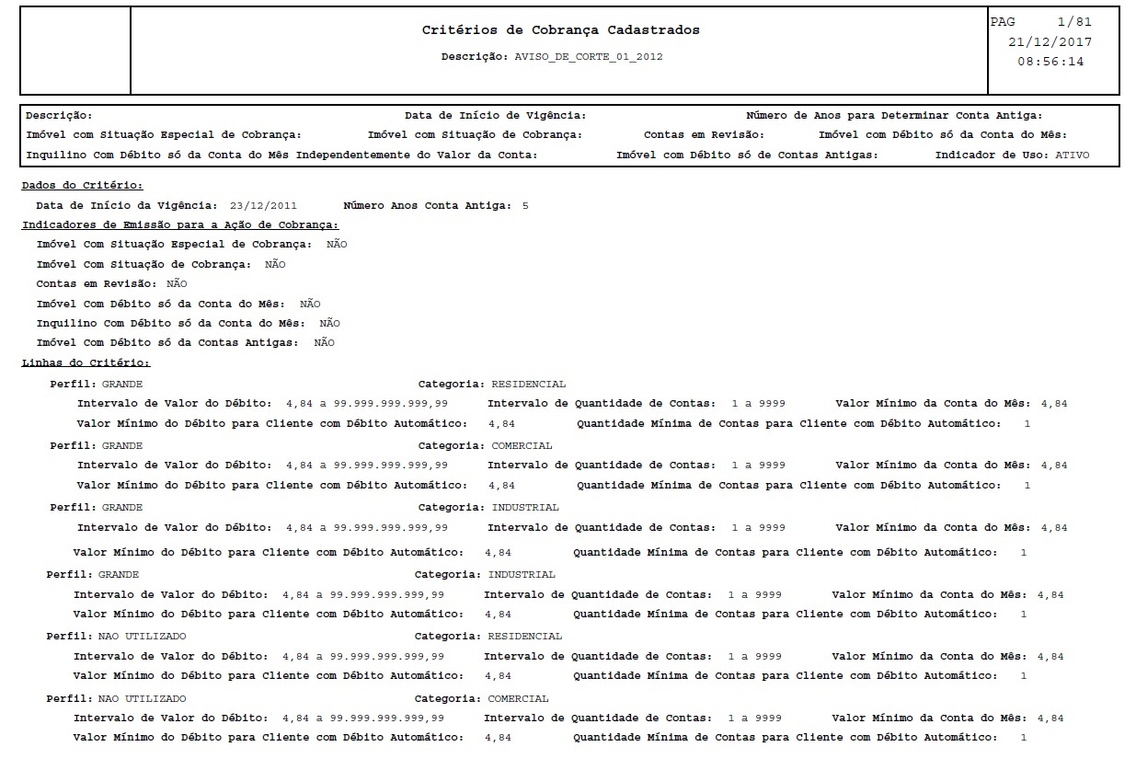

Preenchimento dos Campos
Campo | Preenchimento dos Campos
Descrição do Critério de Cobrança | Campo obrigatório - Informe a descrição do critério de cobrança.
Data de Inicio de Vigência do Critério | Campo obrigatório - Informe a uma data válida, no formato dd/mm/aaaa (dia, mês, Ano), ou clique no botão , link Pesquisar Data - Calendário, para selecionar a data desejada.
Número de Anos para Determinar Conta Antiga | Campo obrigatório - Informe campo numérico.
Valor Limite para Prioridade | Campo obrigatório - Informe o valor limite para prioridade.
Documento Pago/Parcelado/Cancelado - Percentual Valor | Campo obrigatório - Informe o percentual.
Documento Pago/Parcelado/Cancelado - Percentual Quantidade de Itens | Campo obrigatório - Informe o percentual.
Emissão da Ação para Imóvel com Situação Especial de Cobrança | Campo obrigatório - Selecione uma das opções Sim ou Não.
Emissão da Ação para Imóvel com Situação de Cobrança | Campo obrigatório - Selecione uma das opções Sim ou Não.
Situação de Cobrança | Selecione uma ou mais opções disponibilizadas pelo sistema.
Considerar Contas em Revisão | Campo obrigatório - Selecione uma das opções Sim ou Não.
Emissão da Ação para Imóvel com Débito só da Conta do Mês | Campo obrigatório - Selecione uma das opções Sim ou Não.
Emissão da Ação para Inquilino com Débito só da Conta do Mês | Campo obrigatório - Selecione uma das opções Sim ou Não.
Independentemente do Valor da Conta | Campo obrigatório - Selecione uma das opções Sim ou Não.
Emissão da Ação para Imóvel com Débito só das Contas Antigas | Campo obrigatório - Selecione uma das opções Sim ou Não.
Situação de Ligação de Água | Selecione uma ou mais opções disponibilizadas pelo sistema.
Situação de Ligação de Esgoto | Selecione uma ou mais opções disponibilizadas pelo sistema.
RD do Critério | Selecione uma das opções para a Resolução da Diretoria disponibilizadas pelo sistema.  O usuário poderá alterar o critério existente.
Linhas do Critério | Campo obrigatório - Para adicionar uma linha de critério, clique no botão .

Funcionalidade dos Botões
Botão | Descrição da Funcionalidade
Ao clicar neste botão, o sistema consulta uma data válida, no formato dd/mm/aaaa (dia, mês, ano).
Para obter detalhes sobre o preenchimento do campo de datas, clique no link Pesquisar Data - Calendário.
 | Ao clicar neste botão, o sistema adiciona uma linha de critério.
 | Ao clicar neste botão, o sistema exclui uma linha de critério.
 | Ao clicar neste botão, o sistema desfaz o último procedimento realizado.
 | Ao clicar neste botão, o sistema cancela a operação e retorna à tela principal.
 | Ao clicar neste botão, o sistema insere um critério de cobrança.
 | Ao clicar neste botão, o sistema fecha a tela de popup.
 | Ao clicar neste botão, o sistema atualiza a linha de critério de cobrança.

Referências
Manter Critério de Cobrança

Termos Principais
Cobrança
Critério de Cobrança
Clique aqui para retornar ao Menu Principal do GSAN.

